Le but du projet est donc de pouvoir calculer la valeur d’une résistance à l’aide d’une photo de celle-ci.

Nous nous sommes donc donnés comme objectif de faire un programme qui soit le plus généralisable possible, c’est-à-dire qu’il soit fonctionnel avec des bandes dorées ou argenté, 3, 4 ou bandes ou encore avec des résistances bleu ou beige.

Tout d’abord nous avons géré la prise de vue qui est donc par hypothèse toujours identique :

On utilise toujours le même appareil photo (ici un smartphone) et placé au-dessus de la résistance à la même hauteur (ici tas d’objet divers).

De plus la photo est prise avec le flash et la résistance sur un fond blanc.

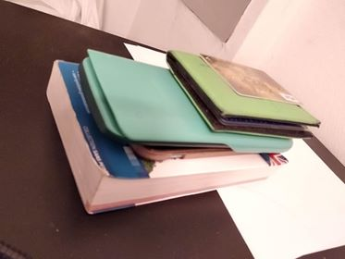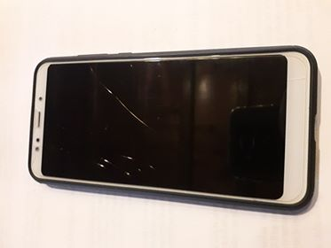

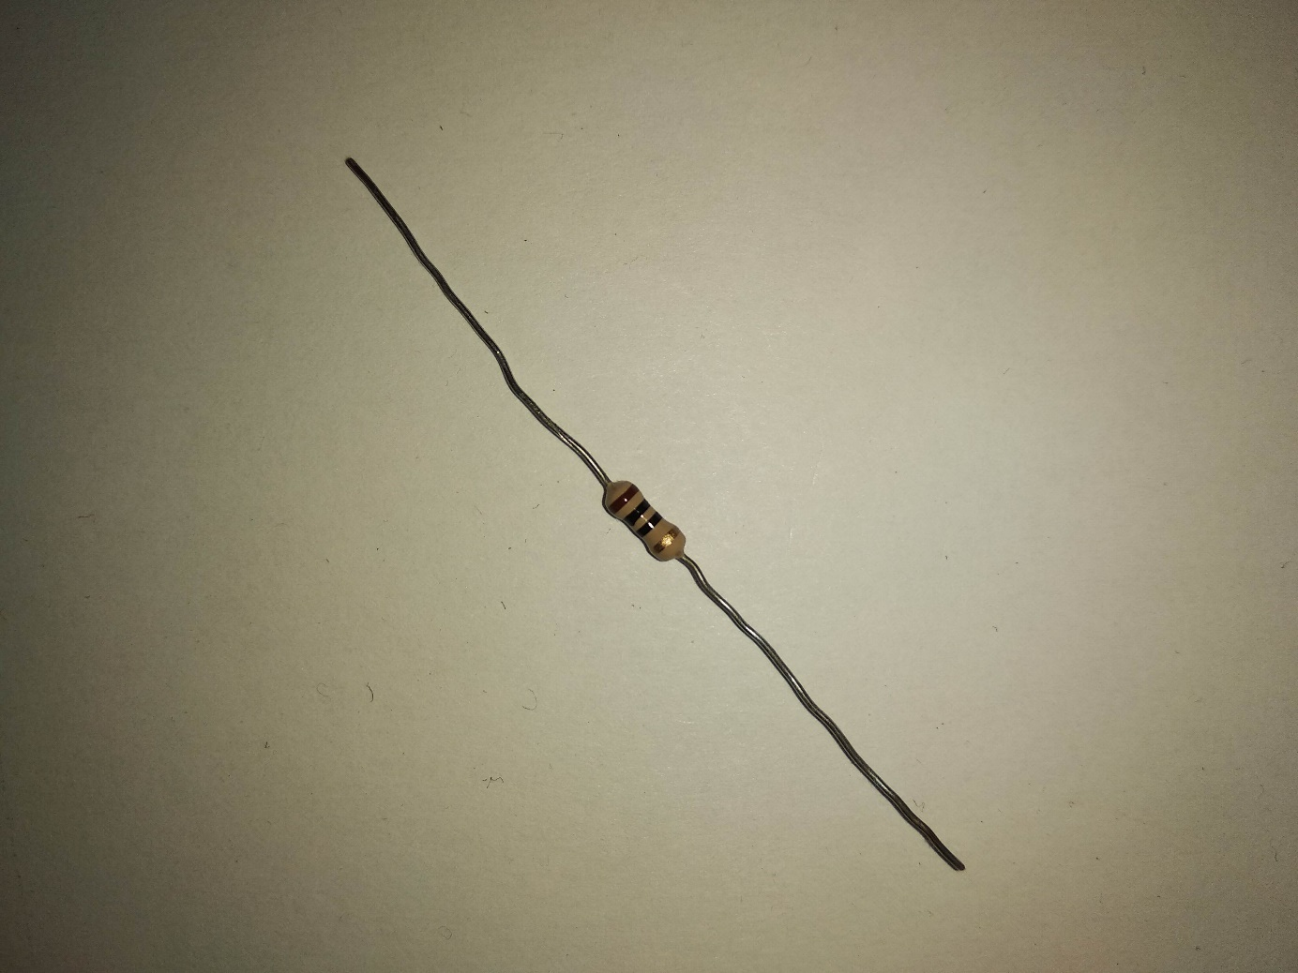

La première étape de l’algorithme est de mettre la résistance horizontale ;

Pour cela on utilise le transformée de Hough pour détecter les lignes de l’image et donc l’angle de celle-ci. Avec l’angle de celle-ci on utilise la fonction Matlab imrotate pour mettre la résistance horizontale.

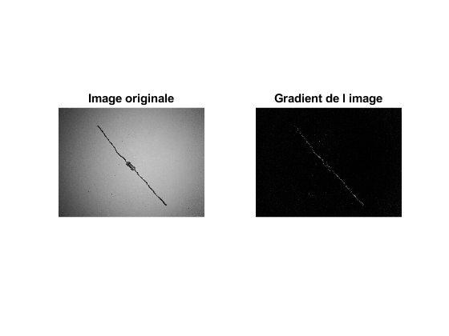

On applique la transformé de Hough sur le gradient pour mieux repérer les lignes.

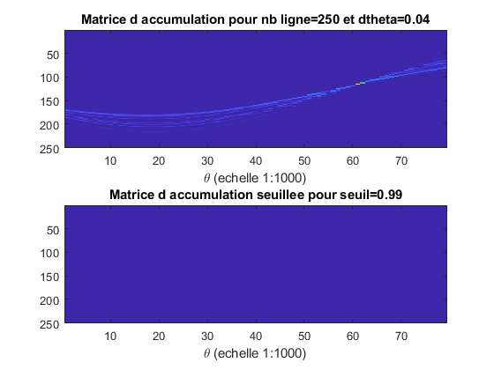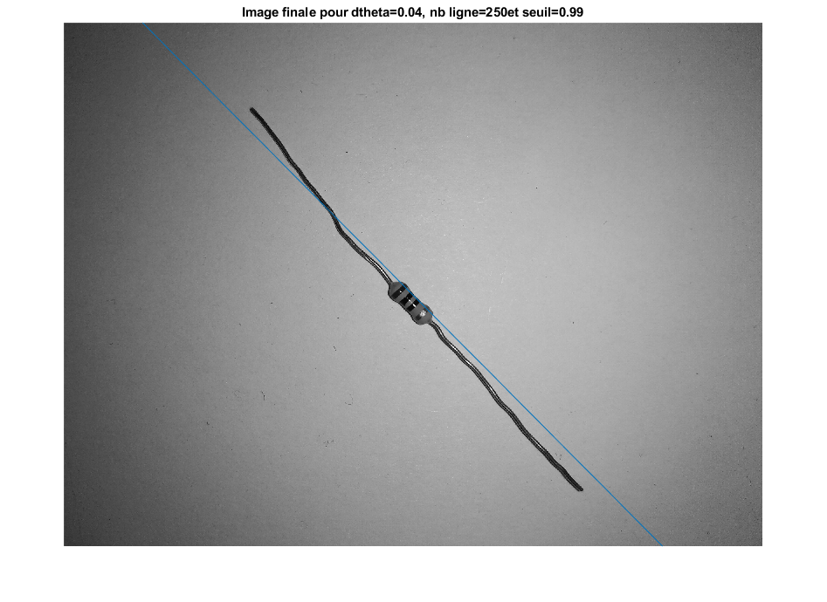

La matrice d’accumulation nous permet facilement d’extraire l’information de l’angle de la résistance

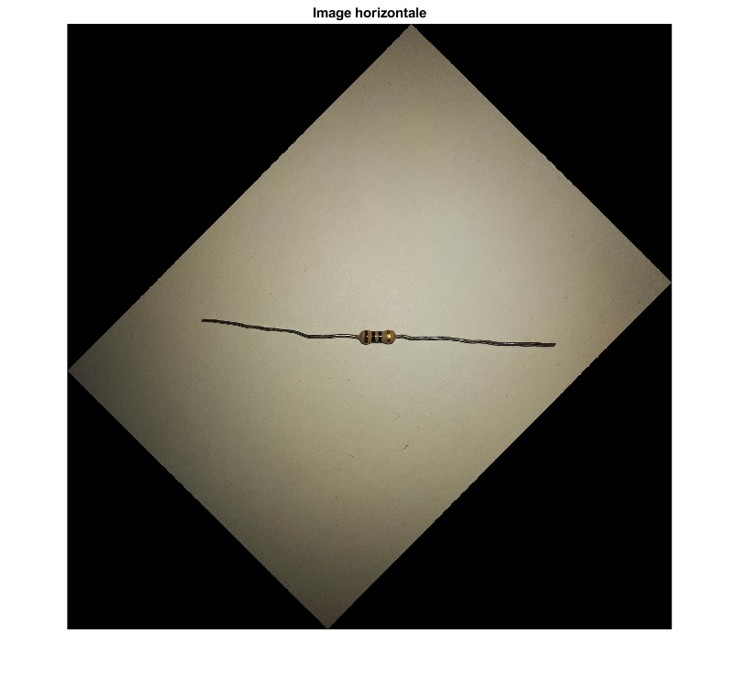

Nous obtenons donc bien la résistance horizontale à l’aide cette méthode.

Remarque et limite :

La transformé de Hough est une méthode très générale qui est très robuste à condition d’être dans les conditions d’utilisation voulue.

En effet la résistance doit avoir les broches droites pour que la résistance forme bien une ligne, de plus il ne doit pas y avoir sur l’image des éléments parasites qui formerait une ligne de l’ordre de grandeur de la résistance.

La deuxième étape est de repérer et d’isoler la résistance sur l’image pour pouvoir zoomer dessus. Ce passage se fait finalement à l’aide de la morphologie mathématique tel que des seuils et ouvertures avec des masque précis.

On commence tout d’abord à appliquer une ouverture sur l’image avec un masque de rectangle

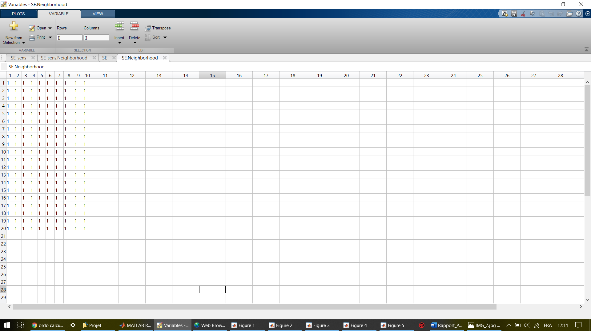

Cela à pour but de réduire fortement les reflets de la résistance ainsi que d’homogénéiser les couleurs de la résistance.

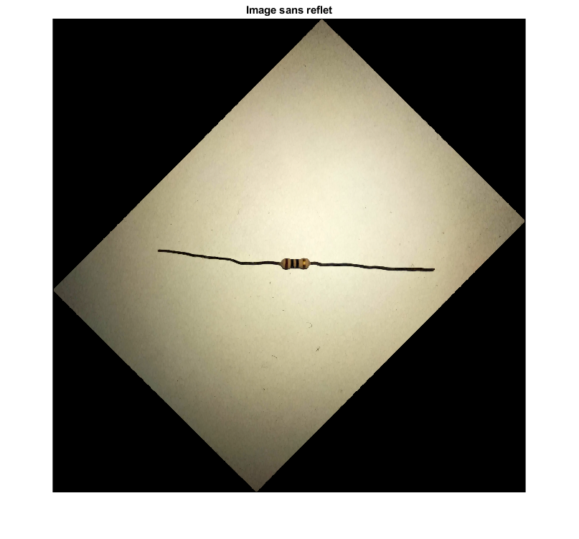

Une fois les reflets enlevés on réalise un seuil ce qui nous permet d’obtenir l’image suivante :

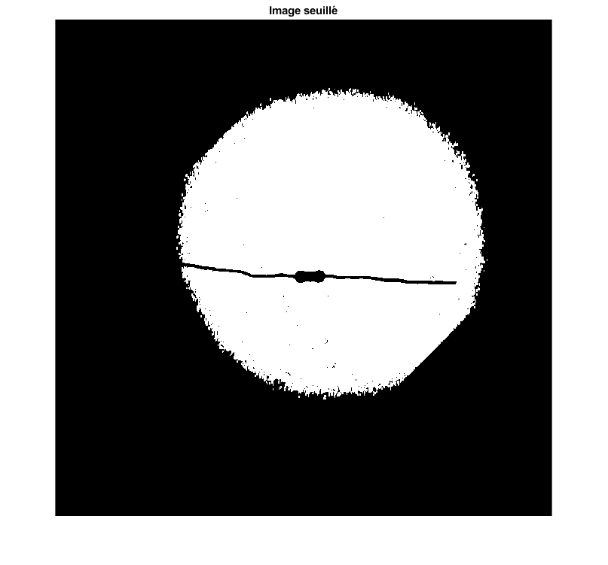

On peut noter que si on n’applique pas d’ouverture sur la résistance pour enlever les reflets, ceux si sont trop clair pour être dans le seuil de la résistance.

Cependant il y a encore un risque qu’il y ait des trous au sein de la résistance à cause des reflets mais ils ne sont jamais assez gros pour qu’ils ne disparaissent pas avec une fermeture

On réalise ensuite une ouverture avec un masque de rectangle légèrement plus grands que les broche mais plus petit que la largeur de la résistance.

On trouve donc l’image suivante :

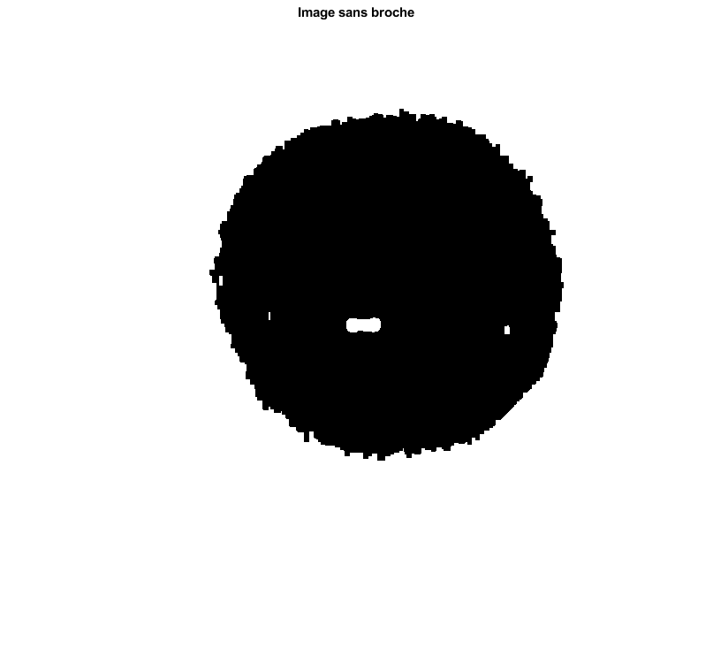

Cela a pour conséquence de supprimer les broches de la résistance et ainsi d’isoler la résistance au centre de l’image.

On applique ensuite la fonction cleanborder de Matlab pour enlever le bord de l’image et ainsi une image avec seulement la résistance.

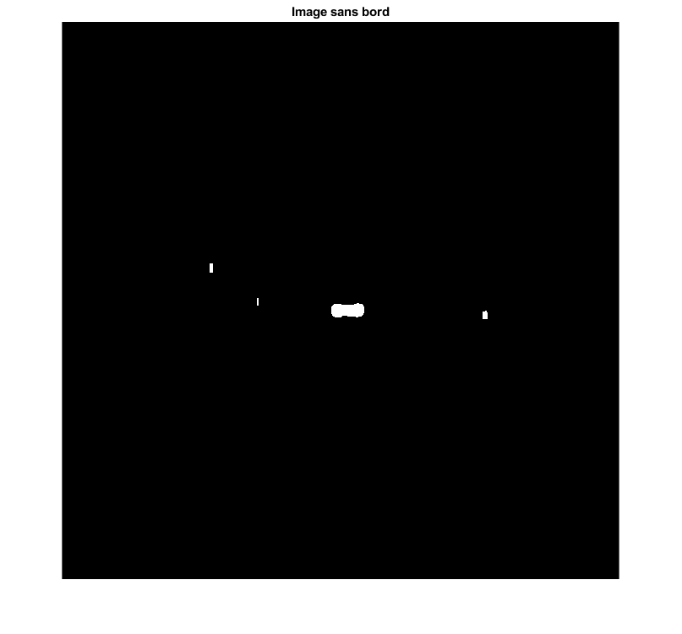

On peut noter qu’en pratique on a ajouté une ouverture avec un masque de l’ordre de grandeur de la résistance pour nettoyer des potentiel éléments parasite encore restant sur l’image.

On obtient donc la figure suivante avec la résistance isolée au centre de l’image.

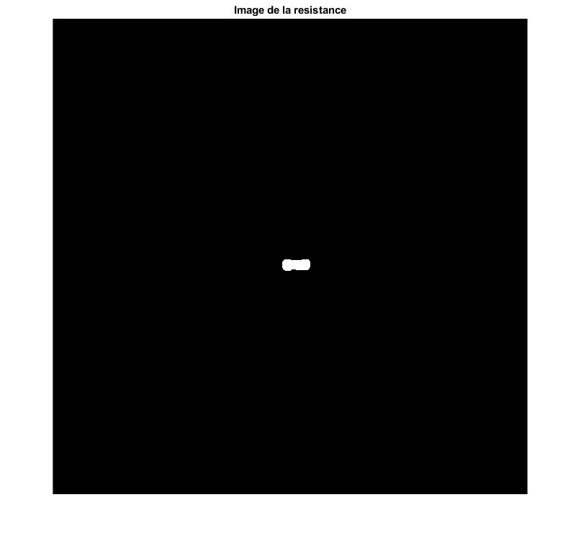

Il nous reste donc plus qu’à repérer cette résistance et les coordonnées de celle-ci pour effectuer un zoom qui la résistance sans reflet.

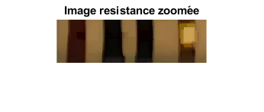

Note et limite :

Cette méthode se trouve être robuste à condition de bien être dans les hypothèses de départ, en effet tout d’abord la résistance doit être approximativement au centre de l’image : plus précisément dans la lumière créée par le flash de l’appareil photo pour que la résistance soit bien distincte du fond.

De plus il ne doit pas y avoir de parasites proches de la résistance qui peuvent être susceptibles d’être lié à la résistance dans les différente opération morphologique et ainsi faussé le zoom.

Au début on avait pensé pour cette partie d’utiliser un Snake cependant le Snake avait l’inconvénient d’être moins robuste car la résistance devait être parfaitement au centre de l’image.

(image snake)

L’étape suivante se trouve être de déterminer le sens de la résistance pour qu’il y ait la bande argentée ou dorée à droite et à la fin de la résistance.

Pour cette étape on utilise le reflet qui particulièrement présent sur la bande dorée ou argentée, c’est pourquoi on utilise un seuil ce qui permet d’isoler les taches du reflet.

Ensuite on réalise une fermeture pour ressembler les points de reflet qui peuvent être disjoint, on réalise une ouverture ce qui a pour conséquence de supprimer les petits reflets et garder le reflet sur la bande dorée.

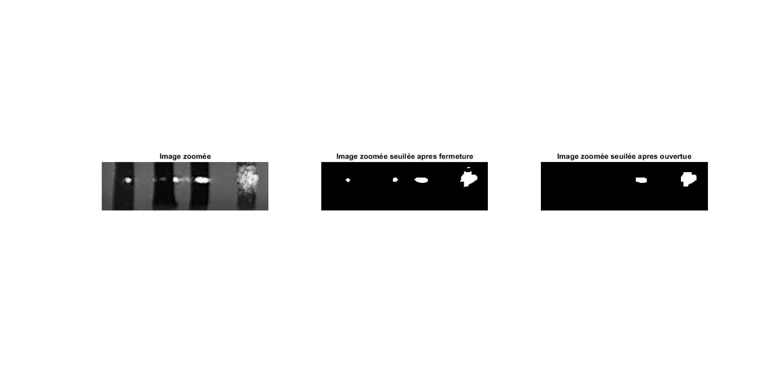

On utilise ensuite

(jsp exactement comment marche le find)

En fonction de la position de la bande dorée on inverse l’image.

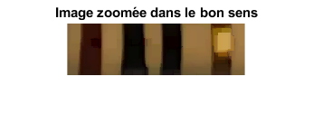

Maintenant nous avons un zoom sur la résistance dans le bon sens, il nous reste à détecter les couleurs de cette résistance.

Pour cela on cherche à repérer les différentes bandes de la résistance. Pour cela nous allons utiliser les canaux RGB et HSV de l’image obtenue.

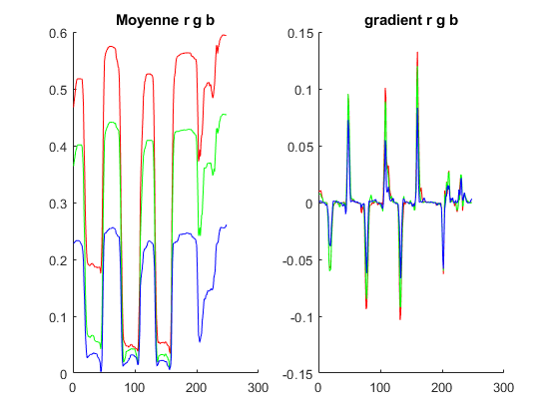

En effet en affichant les moyenne RGB de l’image on trouve des portes délimitant les bandes de la résistance. En calculant les dérivés on peut repérer exactement où se trouve les délimitations

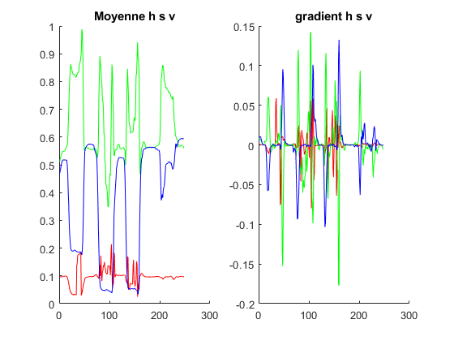

On peut faire la même chose pour les canaux HSV. Le résultat est moins concluant que précédemment mais il est nécessaire pour des couleurs particulières.

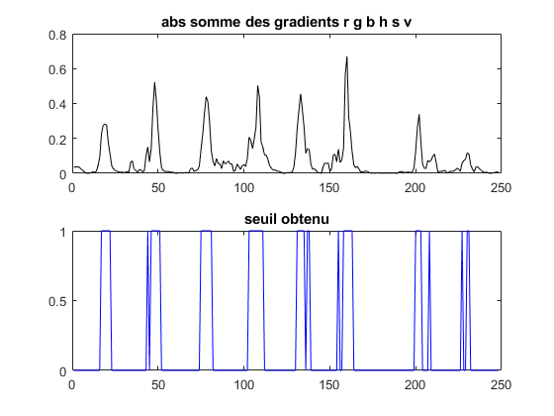

On réalise donc une somme de tous ces gradients en valeur absolue. Sur ce résultat on utilise un seuil pour pouvoir repérer où se trouve les délimitations des bandes.

Il ne reste plus qu’à supprimer les lignes qui sont trop proche entre elles pour avoir une seule ligne pour chaque délimitation

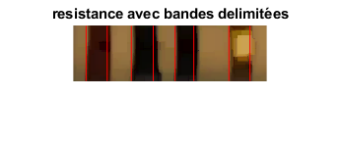

On obtient donc bien une délimitation des bandes. Ces délimitations nous servent tout d’abord à compter les bandes de la résistance.

De plus à l’aide de ces délimitations on peut récupérer les coordonnés de chaque milieu de bande pour en évaluer la couleur

La prochaine étape est donc de lire la couleur. Cette lecture se fait avec l’utilisation du calcul d’une distance en 5 dimensions en prenant les canaux R G B H et V. Du fait que la saturation variait trop entre chaque photo on n’a pas pris cette information.

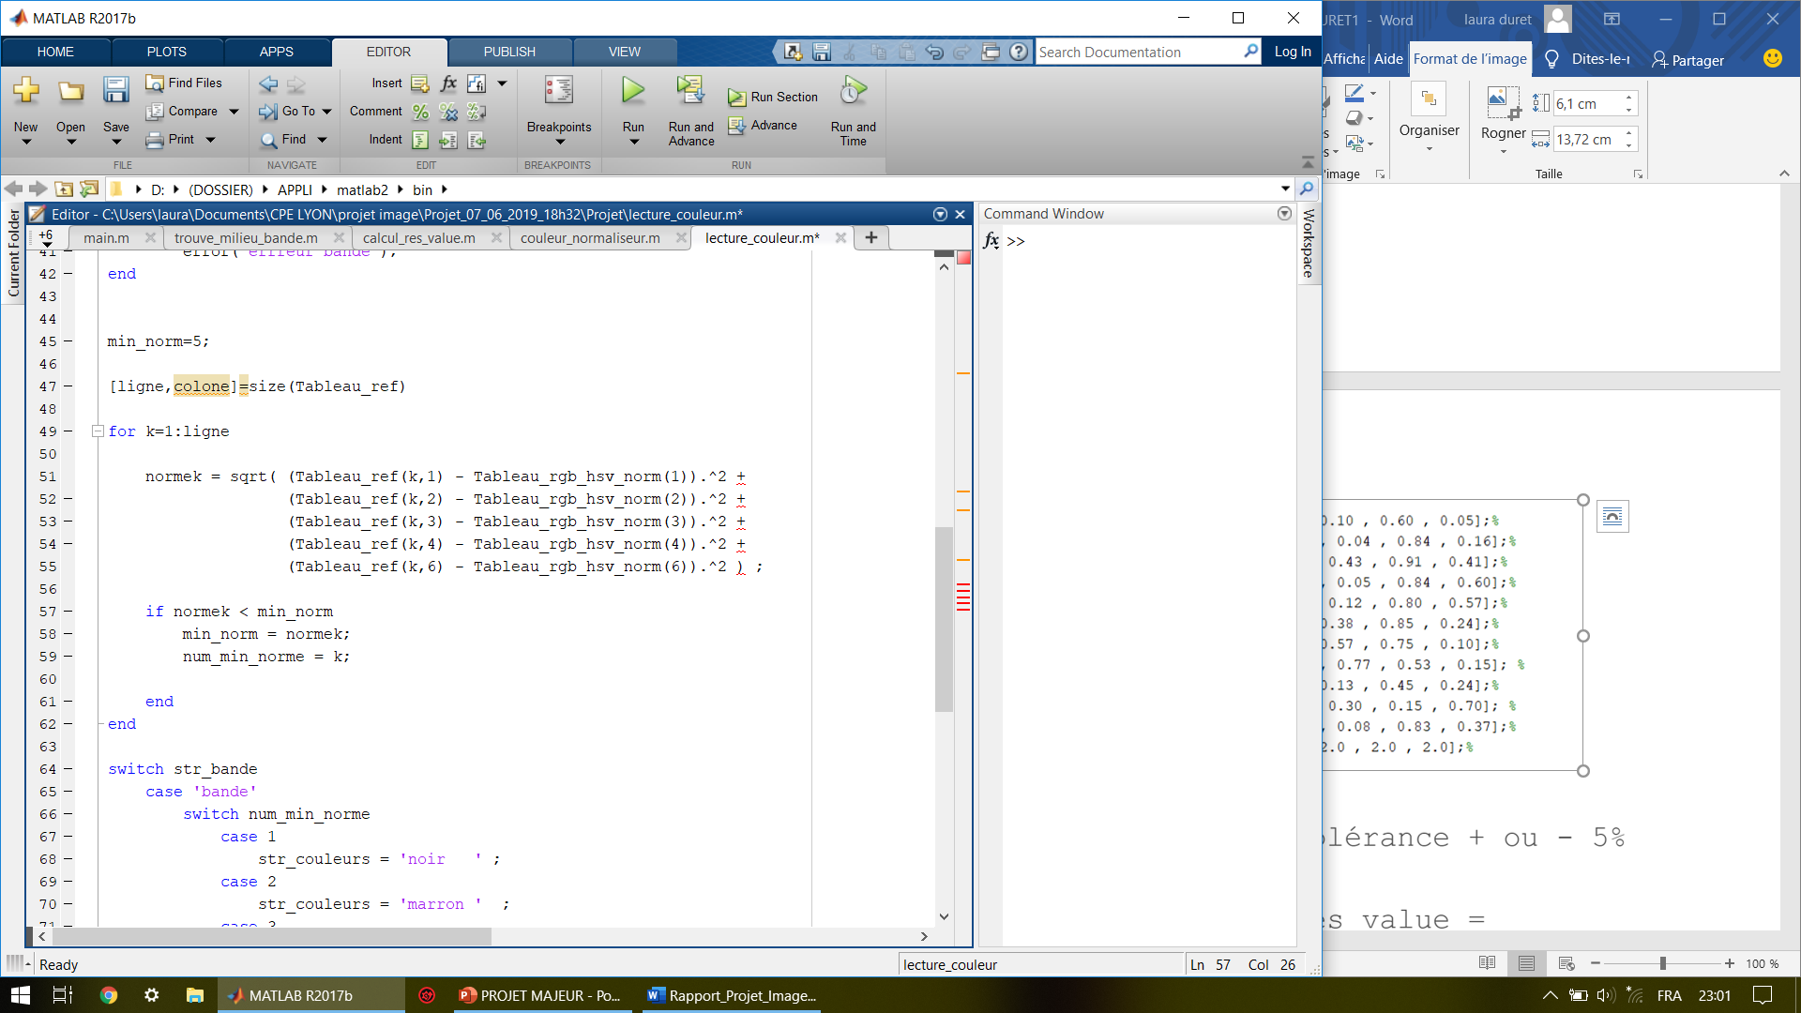

En effet pour chaque coordonnée donnée par la fonction qui trouve les délimitations des bandes, on réalise une moyenne de chaque colonne de chaque canaux RGB HV et on compare cette moyenne à chaque couleur de références possible pour la bande.

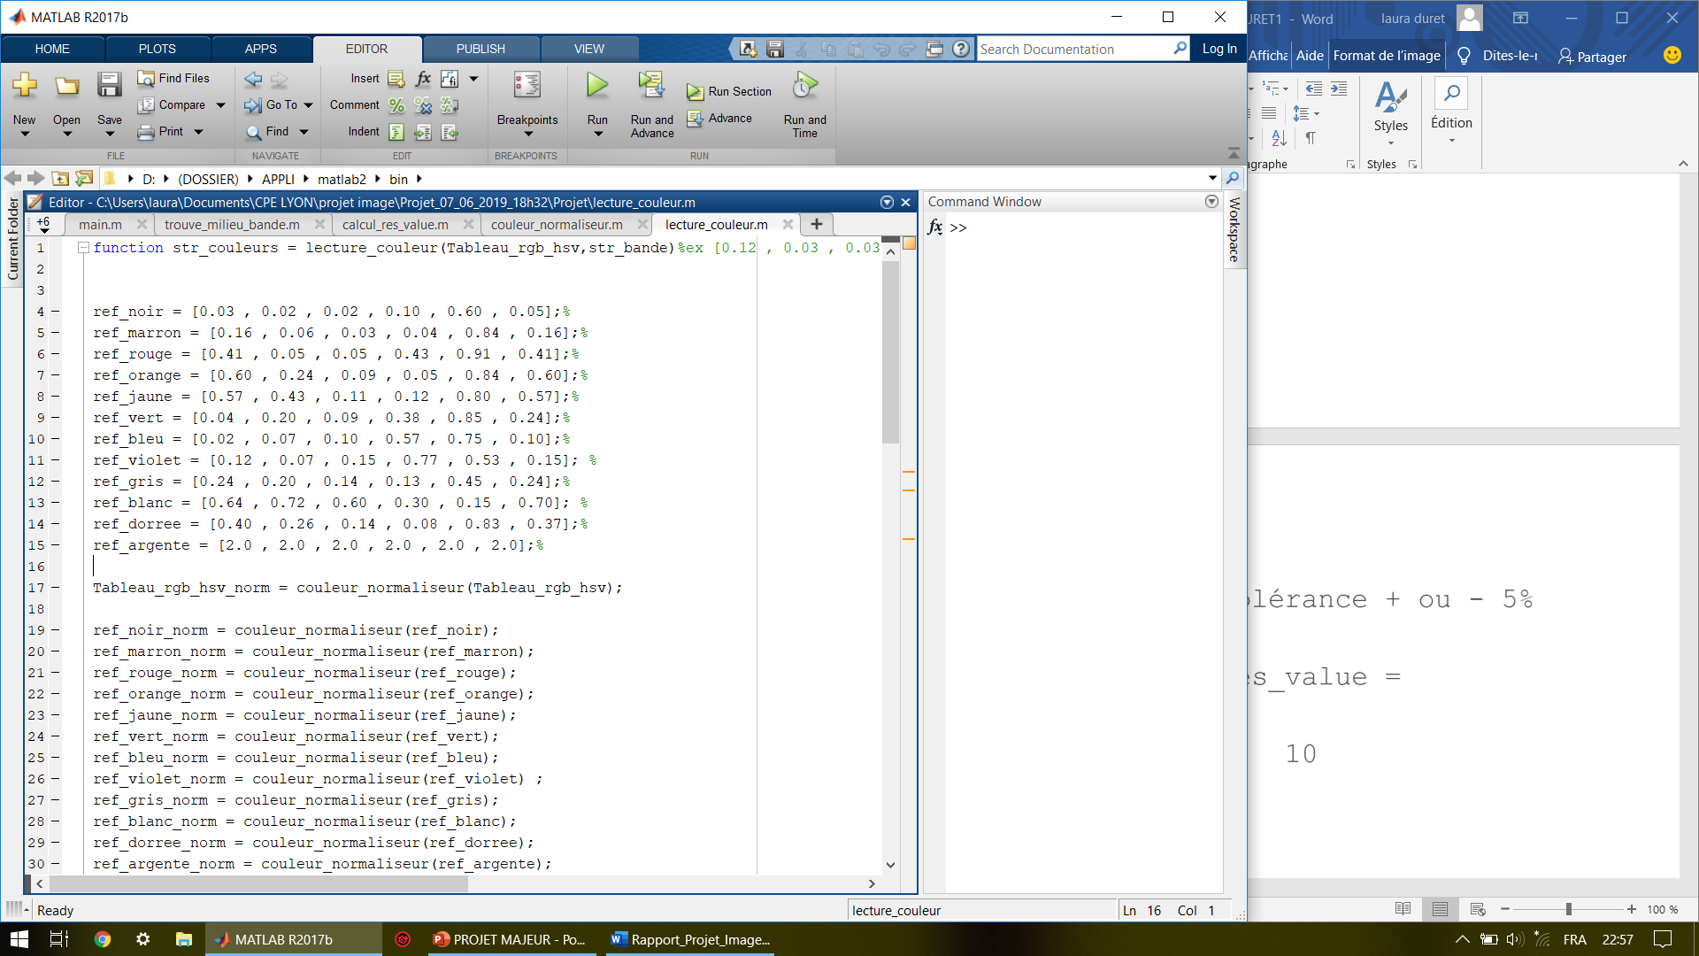

Ces références ont été faite empiriquement avec nos propres photos pour que la reconnaissance à l’aide des 5 canaux soit le plus faible possible. De plus pour améliorer fortement la fiabilité de cette méthode nous avons normaliser chaque valeur pour chaque canal pour qu’elles varient entre 0 et 1 et ainsi avoir le même poids pour chaque canal.

Nous récupérons donc le minimum de cette distance associant ainsi cette valeur à une couleurs explicite.

Nous obtenons donc pour chaque bande une couleur et obtenons un tableau caractérisant les couleurs des bandes de la résistance.

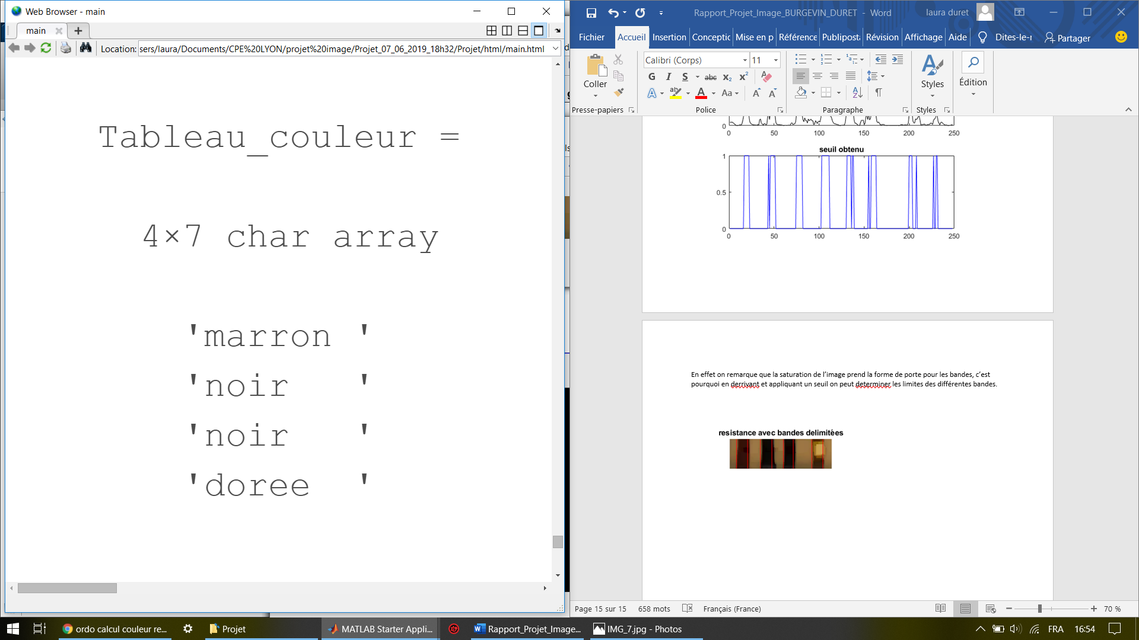

Il ne nous reste plus qu’à utiliser ces valeurs et calculer la valeur de la résistance à l’aide que switch case de Matlab pour énumérer toutes les différentes possibilités en prenant en compte le nombre de couleur.

